Hamburg: Industrie- und Logistikmarkt 1.-4. Quartal 2021
2021 dritthöchstes Ergebnis seit Aufzeichnungsbeginn

Hamburg, 25. Januar 2022 – Alle fünf Jahre summieren sich die Aktivitäten auf dem Hamburger Markt für Industrie- und Logistikflächen zu einem signifikanten Peak. Ende 2021 belief sich ein neuerliches Hoch auf 636.000 m², nach 2011 und 2016 der dritthöchste jemals registrierte Flächenumsatz in Hamburg und Umland in diesem Segment. „Gegenüber Ende 2020 kletterte das Ergebnis um ein Drittel in die Höhe. Und das ungeachtet der anhaltenden Pandemielage, ungeachtet von unterbrochenen Lieferketten, Material- oder Flächenmangel. Auch das Zehn-Jahres-Mittel von 510.900 Quadratmetern ließ das Ergebnis 2021 weit hinter sich“, bilanziert Felix Krumreich, Immobilienberater Industrie & Logistik bei Grossmann & Berger, Mitglied von German Property Partners (GPP).

Markt im Detail:
- Anders als im Vorjahreszeitraum mit 237.600 m² fiel der Vermietungsumsatz 2021 mit 557.100 m² sehr hoch aus. Entsprechend ging die Eigennutzerquote im Jahresvergleich von 51 auf nun 12 % zurück.
- Im Segment über 10.001 m² gab es 2021 nur zwei Eigennutzer-Deals gegenüber sieben bis Ende 2020.
- Der Flächenumsatz von 140.000 m² zwischen Oktober und Dezember entfiel zu einem Großteil auf drei Verträge: Ein Industrieunternehmen mietete 60.000 m² im Teilmarkt Hamburg Süd, ein Unternehmen entschied sich für 30.300 m² im „Goodman Gewerbepark“ in Seevetal und das Lager- und Logistikunter-nehmen LFW für 18.000 m² in Winsen. Größter Abschluss 2021 war der Mietvertrag des oben genannten Industrieunternehmens.
- Während der auf das Großflächensegment ab 10.001 m² entfallende Anteil mit 52 % im Jahresvergleich nahezu unverändert blieb, kletterte die Vertragszahl in diesem Segment von neun auf 16. Ein Viertel des Flächenumsatzes vereinte das Segment 5.001 bis 10.000 m² auf sich nach 35 % vor einem Jahr.
- Gegenüber dem 4. Quartal 2020 legten Spitzenmiete und Durchschnittsmiete Ende 2021 neue Höchststände vor. Beide stiegen um jeweils zehn Cent, erstere auf nun 6,50 €/m²/Monat, letztere auf 5,30 €/m²/Monat. Ausschlaggebend für diese Entwicklung war, dass sich der höchste Anteil am Flächenumsatz mit 51 % von den Eigennutzern zu dem hochpreisigsten Mietsegment über 5,51 €/m²/Monat verschob. Dieses kam am Ende des 4. Quartals 2021 auf 42 %.
- 2021 etablierte sich einmal mehr die traditionelle Verteilung des Flächenumsatzes auf die einzelnen Branchen. Logistik & Spedition lief dem im Vorjahr mit 34 % dominierenden Handel 2021 mit einem Anteil von 47 % den ersten Rang ab. Handel sowie Produktion & Industrie lagen mit Anteilen von 26 bzw. 23 % nahezu gleichauf. Zehn der 16 Verträge über 10.001 m² entfielen auf Logistiker & Spediteure.
- 2021 wurden in den Teilmärkten Hamburg Süd fünf und Hamburg Ost vier Großverträge über 10.001 m² abgeschlossen, entsprechend kamen die zwei Gebiete damit auf die höchsten Anteile von je 27 %. Im Vorjahresvergleich verschob sich der Flächenumsatz von 45 auf 59 % deutlich vom Umland in Richtung Stadt. Aufgrund von zwei Großverträgen erreichte das Umland Nord-West einen Anteil von 17 %.
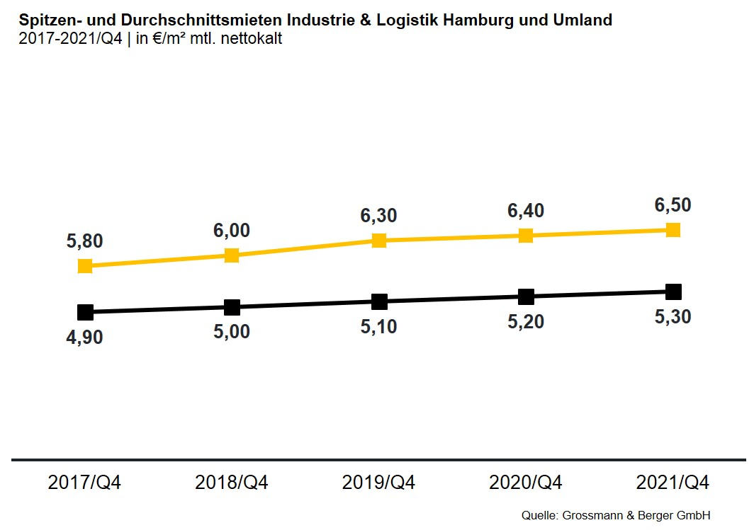
Industrie, Logistik | Hamburg, Umland | 2021 | Q1-Q4
Flächenumsatz [m²] | 636.000
ggü. Vorjahr [%] | +33
Eigennutzerquote [%] | 12
ggü. Vorjahr [%-Pkt.] | -39
Spitzenmiete [€/m² mtl. nettokalt] | 6,50
ggü. Vorjahr [%] | +1,6
Durchschnittsmiete [€/m² mtl. nettokalt] | 5,30
ggü. Vorjahr [%] | +1,9
Umsatzstärkster Teilmarkt | Hamburg Ost, Hamburg Süd
Umsatzstärkster Teilmarkt [%] | 27
Umsatzstärkste Branche | Logistik & Spedition
Umsatzstärkste Branche [%] | 47

Ausgewählte bekannte Top-Abschlüsse
Industrie & Logistik Hamburg & Umland | 1.-4. Quartal 2021
Stadt | Straße | Objekt / Projekt | Mieter / Eigennutzer (EN) | Fläche  [ca. m²]
Hamburg | Teilmarkt Hamburg Süd | Neubau-Logistikhalle | Industrieunternehmen | 60.000
Nützen | Kirchenweg 12 | „Panattoni Park Hamburg Nord“, Neubau-Logistikhallen | Riess-Ambiente | 37.700
Seevetal | Postweg | „Goodman Gewerbepark“, 1. BA | Vertraulich | 30.300
Hamburg | Vollhöfner Weiden 19 | Bestands-Logistikanlage | GREIWING logistics for you | 29.200
Hamburg | Pinkertweg 5 | Logistikcenter-Neubau | Group7 (EN) | 26.000
Winsen | Robert-Koch-Straße 8 | Bestandslager | LFW | 18.000
Neue Deals sind farblich hervorgehoben

Unser Industrie-Marktbericht Hamburg erscheint in Kürze als Download-PDF auf unserer Website.

Über Grossmann & Berger
Die Grossmann & Berger GmbH gehört zu den führenden Immobiliendienstleistern für den Verkauf und die Vermietung von Gewerbe- und Wohn-Immobilien. Neben dem Hauptsitz in Hamburg unterhält das Unternehmen 20 Standorte. Hierüber ist Grossmann & Berger flächendeckend im norddeutschen Markt präsent. Über die seit Mai 2021 zum Unternehmen gehörenden Gesellschaften E & G Real Estate und E & G Private Immobilien ist Grossmann & Berger auch in den südlichen Metropolregionen Stuttgart und München vertreten. Rund 250 Mitarbeiter decken mit ihrer umfassenden Immobilienkompetenz das gesamte Branchen-Dienstleistungsspektrum ab. Bei ihrer Tätigkeit können sie auf mehr als 85 Jahre Unternehmenstradition zurückgreifen. Grossmann & Berger ist ein Beteiligungsunternehmen der HASPA-Gruppe und Gründungsmitglied des deutschlandweiten Gewerbeimmobiliennetzwerks German Property Partners (GPP).

Die Datenschutzrichtlinie von Grossmann & Berger finden Sie auf unserer Website. Hier finden Sie auch unsere Pressemappe sowie die dazugehörigen Nutzungsbedingungen. Wenn Sie zukünftig keine Informationen unserer Pressestelle mehr erhalten möchten, senden Sie bitte eine E-Mail an presse@grossmann-berger.de mit dem Betreff „Abmeldung aus Presseverteiler“.

